AIPM工作台使用手册
  - 蓝绒獭版 零基础操作指南
适用界面 2026 年 10 月 10 日 | macOS Apple 芯片版 | 作者 yuling
这款应用帮助你把领导原话、会议记录和聊天内容整理成需求卡，再检查遗漏、记录变化、导出评审稿。第一次使用，建议先按第 4 至 6 页完成一个手工练习，再配置模型使用 AI。
本文中的“客户列表导出 CSV”是操作示例，业务规则为练习设定。截图来自当前源码构建的生产界面，使用独立练习数据，不含私人账号或密钥。
源码解压目录为 aipm-workbench。已有安装包不会随源码更新；若使用旧版安装包，请先按源码中的 docs/开发与GitHub上传.md 构建当前版本，再对照本文操作。

打开应用
1. 打开“AIPM工作台-Mac-Apple芯片.dmg”，将“AIPM工作台.app”拖到 Finder 的“应用程序”文件夹。若拿到的是独立 .app，也可直接拖入。
2. 双击打开应用。日常使用不需要解压源码，也不需要输入终端命令。
3. 出现系统拦截或启动错误时，先记录完整提示，再按第 13 页排查；不要删除应用数据来试错。
文件 | 你用它做什么
AIPM工作台-Mac-Apple芯片.dmg | 打开安装镜像，再拖入其中的应用。适用于 Apple 芯片 Mac。
AIPM工作台.app | 日常打开应用。当前构建命令面向 Apple 芯片 Mac。
AIPM工作台-yuling-GitHub源码.zip | 供开发人员修改、构建或上传 GitHub。它不是启动应用的入口。

按需要查阅
你现在要做什么 | 页码
认识首页与需求工作区 | 2 至 3
做出第一张需求卡并导出 | 4 至 6
配置模型并使用 AI 和助手 | 7 至 8
看版本变化和维护关联文档 | 9
模型对比 团队 定时任务 | 10 至 11
保存备份 常见问题 名词解释 | 12 至 13

认识首页与快捷入口
首页集中提供想法输入、材料添加、助手与模型选择，以及最近项目入口。先选助手和模型，再输入背景或添加材料；确认输入内容后点击“发送”。
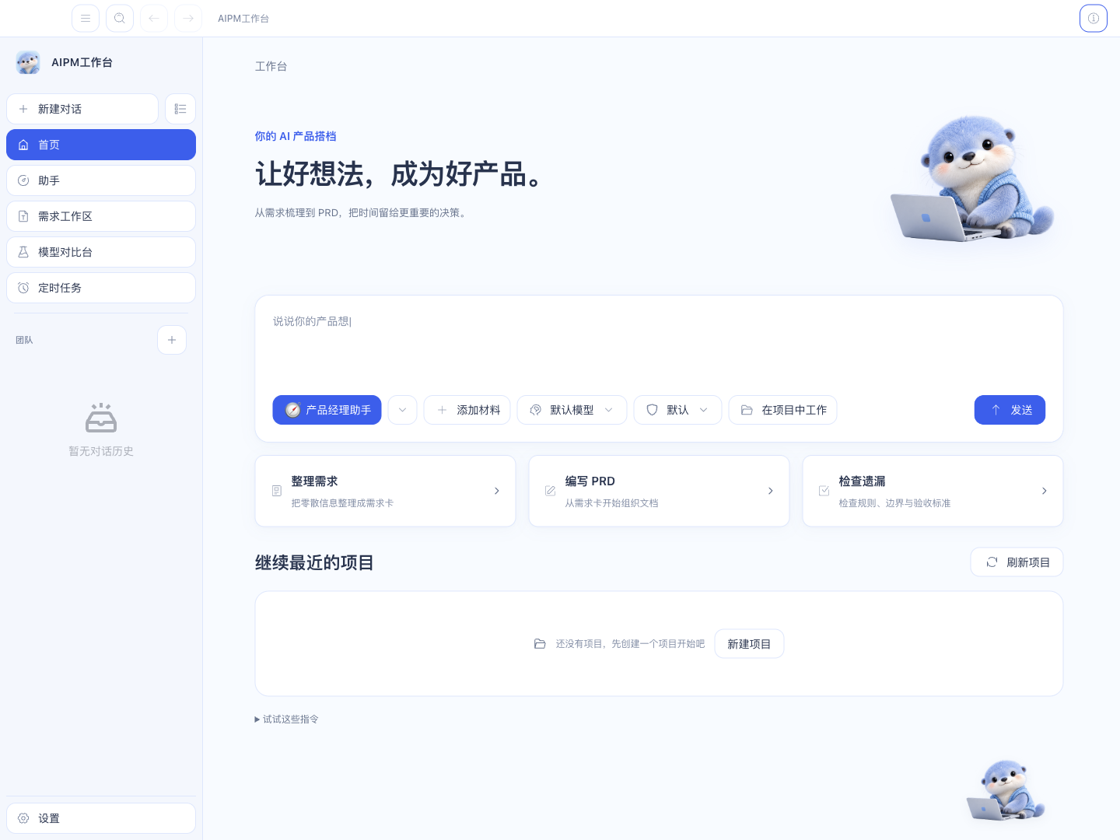
图 1 首页实际运行界面 蓝绒獭与三个工作流入口
入口 | 怎样使用
整理需求 | 把提示词补入当前草稿，帮助围绕材料梳理用户、场景、规则和待确认问题。
编写 PRD | 把起草提示词补入输入框。先补充目标、范围和已有需求，再确认发送。
检查遗漏 | 为检查规则、边界和验收标准准备提示词；模型生成后仍需人工核对。
继续最近的项目 | 展示本机已有项目与活动记录。没有项目时，使用创建入口开始。

三张快捷卡只填写可编辑草稿，不会替你发送或保存需求。需要可用的模型配置才能使用 AI；手工练习可以直接从“需求工作区”开始。
蓝绒獭是产品的陪伴形象。在“设置 → 桌面宠物”中可启用同款静态形象，并调整尺寸与勿扰选项。

认识界面和常用入口
左侧是功能导航；进入需求工作区后，中间是需求列表，右侧是当前需求的内容。顶部项目下拉框决定你正在管理哪个项目。
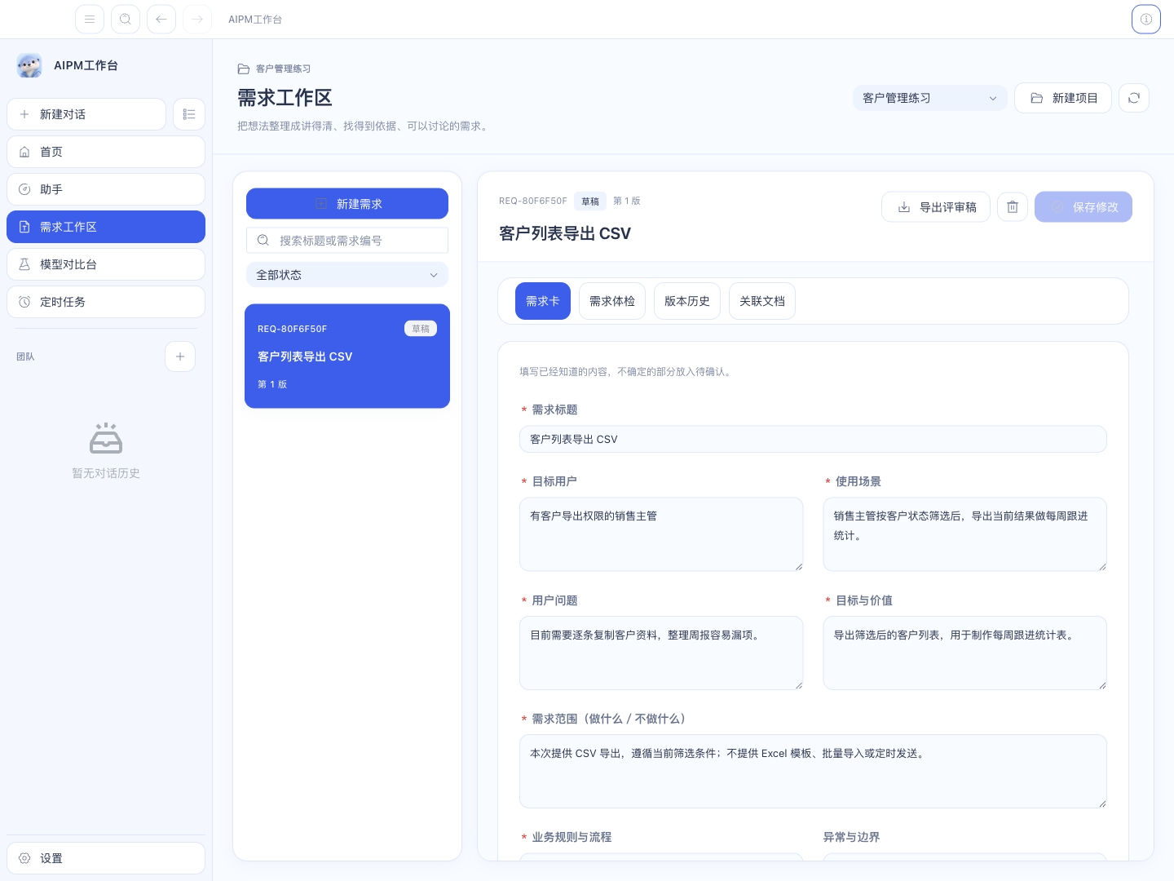
图 2 需求工作区全貌 左侧导航 中间列表 右侧编辑区
入口 | 用途
新建对话 | 给助手交代任务，讨论想法或处理项目资料。
助手 | 查看助手的角色和使用说明。
需求工作区 | 建立需求卡，检查、确认、比较版本和导出。
模型对比台 | 把同一段提示词交给多个模型，比较回答。
团队旁的加号 | 创建由多个可用助手组成的团队。
定时任务 | 按设定频率执行指令。
左下角设置 | 配置模型、Agents、外观和系统选项。

保存后的需求有四个页签：“需求卡”写内容，“需求体检”找问题，“版本历史”看变化，“关联文档”登记需要一起维护的文件。

第一张需求卡 新建项目和填写内容
1. 点击左侧“需求工作区”，再点击顶部“新建项目”。项目名称填写“客户管理练习”。
2. 项目文件夹可以先不选，应用会创建本地项目目录。已有项目资料时，也可以选择自己的项目文件夹。
3. 在新项目中开始填写第一张需求；如果已打开其他需求，先点“新建需求”。按照下表填写。
项目是同一件业务的资料集合，需求卡是其中一个具体功能。一个项目可以有多张需求卡。下表规则仅用于练习，实际项目要找相关负责人确认。
页面字段 | 练习内容
需求标题 | 客户列表导出 CSV
目标用户 | 有客户导出权限的销售主管。
使用场景 | 销售主管按客户状态筛选后，导出当前结果做每周跟进统计。
用户问题 | 目前需要逐条复制客户资料，整理周报容易漏项。
目标与价值 | 导出筛选后的客户列表，用于制作每周跟进统计表。
需求范围 | 本次提供 CSV 导出，遵循当前筛选条件；不提供 Excel 模板、批量导入或定时发送。
业务规则与流程 | 仅有导出权限的账号可用；导出当前筛选结果；字段为客户编号、名称、状态、负责人；不导出电话。
异常与边界 | 结果为空时提示没有可导出的客户；导出失败时提示重试；权限不足时不提供导出操作。
验收标准 | 有权限账号可导出 CSV，行数与筛选结果一致，列名和字段符合规则；无权限账号无法导出；空结果有明确提示。
优先级 | P1。这里作为练习标记，实际优先级由团队约定。

暂时不知道全部答案，也可以先写标题保存草稿。后续确认需求前，需要补齐目标用户、使用场景、用户问题、目标与价值、需求范围、业务规则与流程、验收标准；异常与边界、优先级也建议填写。

第一张需求卡 记录来源并保存

给内容留下依据
1. 向下滚动到“信息来源”，点击“添加来源”。练习时选择“用户补充”。
2. “来源名称”填写“练习用会议记录”。“原文摘录或补充说明”填写：销售主管只导出筛选结果，不包含电话，使用 CSV 格式。
3. 需要时在“关联字段”中选择这条来源支持的字段，例如需求范围、业务规则与流程。
来源类别 | 什么时候用
用户补充 | 手工补录已获得的信息，建议写明是谁、何时确认的。
文件资料 | 引用已有文件；填写文件路径或文档地址，并摘录相关原文。
聊天摘录 | 从聊天消息的“整理为需求”带入，保留对应对话引用。
AI 建议 · 待核实 | 模型推测、补充或提出的方案，之后需要人工核实。

填写路径只是登记引用，不会自动读取、复制或核实整份文件。AI 回答转存为需求后，仍然属于需要核实的 AI 建议。

把未知决定放到待确认事项
例如，领导只说“客户列表要导出 Excel”，没有交代权限和字段。这时先记录原话，把“哪些人可以导出”“导出哪些字段”“是否必须为 Excel 格式”加入待确认事项，不要直接把自己的猜测当成决定。
1. 点击“添加待确认”，在“需要确认什么？”中写清问题。
2. 得到负责人答复后，在“填写确认结果与依据”中记录答案，以及答复人或会议记录等依据。
3. 勾选“已回答”，然后保存。只勾选、不写答案，不能满足确认要求。
本练习已经给出完整设定，可以不添加问题；也可以添加“是否导出电话”，填写“练习设定为不导出电话”并标为已回答，练习一次完整操作。

保存并检查结果
新需求点击“保存这张需求卡”；以后修改点击右上角“保存修改”。保存成功后，左侧出现需求标题和 REQ 开头的编号，右侧出现四个页签。有未保存修改时，体检和导出按钮会禁用；先保存，再检查或导出。

第一张需求卡 体检确认和导出
1. 保存修改后，进入“需求体检”页签，点击“规则体检”。它不调用模型，没有 API Key 也能用。
2. 阅读检查结果。发现缺失时，回到“需求卡”补充内容，保存后再运行一次规则体检。
3. 核对业务内容，满足页面列出的条件后，点击“确认需求内容”，再在弹窗中确认。
4. 点击右上角“导出评审稿”，得到 .md 文件。按下载提示选择或查找保存位置。
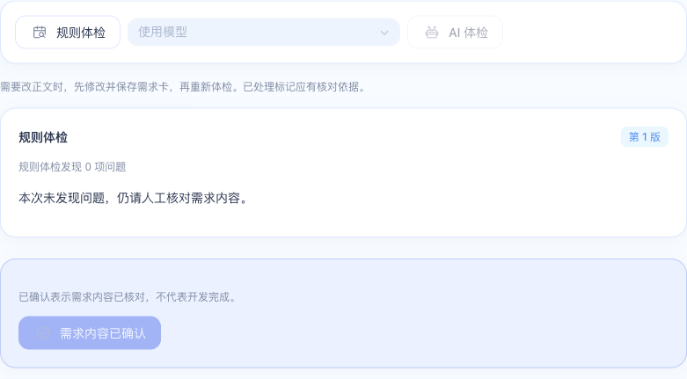
图 3 规则体检后的需求确认区域 已确认表示内容经过核对

按钮不能点击时先检查这些条件
• 最新修改是否已经保存，必填字段是否完整。
• 每条待确认事项是否有答案，并且已经标为“已回答”。
• 是否针对当前版本运行了规则体检；当前有效体检是否还有未处理的阻塞问题。
对体检问题使用“标记已处理”或“说明原因并接受”时，需要写处理依据或接受原因。缺少必填信息、问题没有回答时，仍要补齐对应内容。
“已确认”表示需求内容经过你的核对。它不代表功能已经开发完成或测试通过。
评审稿是 Markdown 文本，可用支持 Markdown 的编辑器打开，也可用文本编辑器查看。当前导出不是 Word 或 PDF。导出文件是本次快照，之后修改需求要重新导出；未确认的草稿也可以带着问题用于评审。

配置模型 让 AI 功能可以使用
准备服务商提供的 API 请求地址、API Key 和模型 ID。API Key 是访问凭证，模型名称要填写服务商给出的准确 ID。本应用不附带账号、密钥或调用额度。
打开“设置 → 模型 → 添加模型 → 手动添加”。选择模型平台，按服务商说明填写下面的弹窗，点击“确定”。
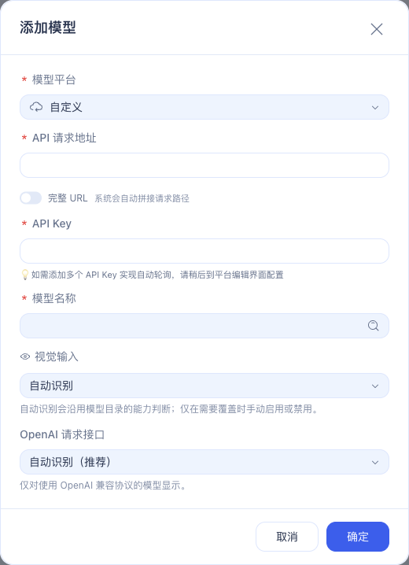
图 4 添加模型弹窗 图中没有填写账号或密钥
字段 | 应该填什么
模型平台 | 选择与你的服务一致的平台；代理或自建服务按实际协议配置。
API 请求地址 | 使用服务商提供的接口地址。默认会拼接请求路径；仅在需要完整请求地址时开启“完整 URL”。
API Key | 你有权限使用的密钥。复制时避免前后空格，不要发给别人。
模型名称 | 从列表选择，或手动输入准确模型 ID。其余选项先保留默认，特殊要求按服务商说明处理。

保存后展开平台，确认平台和模型开关已启用；在模型行点击心跳图标“健康检测”。成功后返回需求工作区或模型对比台，刷新列表并选择该模型。失败时先核对地址、密钥、模型权限和网络。调用费用按你的服务商规则结算。

使用 AI 整理需求和产品助手

把一段原始材料变成草稿
1. 在目标项目中点“新建需求”，把领导原话或会议笔记贴到“想法或原始材料”。
2. 在“使用模型”中选择可用模型，点击“AI 整理需求”。处理中可点击“取消生成”。
3. 生成后逐项核对字段、来源和待确认问题，再点击“保存这张需求卡”。随后按第 6 页体检和确认。
AI 生成不会自动确认需求。再次生成可能替换正在编辑的草稿，应用会提示；重要内容先保存。材料过长时按业务主题分段，格式错误或调用失败时可以重试，也可以继续手工填写。

图 5 新建需求时的材料区 配置模型后选择模型并生成

通过助手讨论和开发
点击“新建对话”，选择“产品经理助手”或“产品开发助手”，选择模型，按需选择项目文件夹后发送任务。前者帮助整理需求、验收和变更影响；后者帮助制定实施计划并开展已授权开发。开发前先备份项目资料。
可以直接发送：“根据下面的会议记录整理需求，保留原话依据。没有明确答案的权限、范围和异常情况，列入待确认问题，不要替我做业务决定。”
聊天消息旁的“整理为需求”可以把内容带入需求工作区。没有所属项目时，先选择或新建目标项目。用户消息和 AI 回答会保留不同来源类别。
这两个助手使用内置 Aion CLI，仍需要可用的模型配置。其他外部 Agent 可能需要另装 CLI 并登录授权，可到“设置 → Agents → 本地 Agents”做“测试连接”。需求页 AI 直接使用模型接口，不需要先启动聊天 Agent。

管理版本和关联文档

需求改了以后怎么处理
修改已保存的字段、来源或待确认事项并保存后，会留下新的内容版本。已确认需求发生内容变化，会进入“待重新确认”；旧体检可能显示“已过期”。这时重新核对当前版本、运行规则体检，再确认。
1. 打开“版本历史”，在“之前版本”和“之后版本”中选择要比较的版本。
2. 选择两个版本后，页面会立即显示字段、来源和问题的变化。
3. 需要采用旧内容时，对照历史版本手工修改当前需求，再保存。当前页面提供查看和比较，没有一键回滚。

让相关文档跟得上需求
“关联文档”用于登记 PRD、设计说明、测试用例等文件。PRD 就是产品需求文档，写明用户、功能、业务规则和验收方式。
1. 进入“关联文档”，填写“文档名称”和“项目文件路径或文档链接”，选择适合的类型后点击“关联文档”。
2. 看到“待核对更新”时，在相应软件中打开原文档，根据当前需求核对并修改。
3. 完成后回到工作台，点击“已人工核对并同步”，在弹窗确认。下一次需求内容改变时，可能再次提示核对。
关联关系不会自动改写文件。“已人工核对并同步”记录的是你的人工确认，应用不会代替你修改文档。文件移动或链接改变后，移除旧关联，再用新路径或链接重新添加。

看懂需求状态
状态 | 你接下来做什么
草稿 | 继续补充内容和问题，保存后进行体检。
待重新确认 | 核对当前内容和有效体检，满足条件后确认。运行体检也可能进入此状态。
已确认 | 可以作为本次评审或实施的内容依据；开发结果仍需单独验证。
已归档 | 暂不继续评审；需要使用时“恢复为草稿”。

归档适合保留历史。删除需求会删除该需求卡、体检、版本和关联记录；项目原文件仍可使用。删除前先导出需要保留的内容。

进阶使用 模型对比和 AI 团队

比较模型回答
1. 配置可用模型后，点击“模型对比台”，刷新模型列表，选择 2 至 4 个模型。
2. 输入相同提示词，例如“检查以下需求是否遗漏权限、空结果和验收标准”。可添加一份文本材料。
3. 点击“同时发送”。需要时停止生成、单独重新生成或复制答案。
4. 决定保留结果时点击“保存对比”，之后从保存记录查看。
材料支持 UTF-8 的 TXT、Markdown、CSV、JSON，单文件最大 300 KB，提示词与材料组合最大 400 KB。这里不直接解析 Word、PDF 或图片，也不会自动联网查资料或调用工具。
保存记录最多保留最近 5 次，较大记录可能减少保留数量。离开页面会取消未完成请求；未保存的结果不会保留。单独重新生成使用该次比较的原始输入。多模型同时发送和重试都可能产生调用费用。
比较时看是否遵守范围、是否指出真实遗漏、能否区分事实和建议。耗时包含网络时间，不能单凭快慢判断模型能力。

让多个助手分工
1. 在左侧“团队”旁点击加号，打开“新建团队”。
2. 从“所有助手”添加当前可用的助手到成员列表。不可用成员会灰显并说明原因。
3. 点击成员行皇冠图标“设为 Leader”，指定一个负责统筹的成员。
4. 填写“团队名”，按需选择“工作空间”，点击“确认创建”。至少要有一个成员，并且指定一个 Leader。
5. 向 Leader 交代目标、现有资料、输出形式和限制，等待成员执行并人工检查结果。
练习指令：“请围绕客户列表导出需求分工检查。产品经理整理业务问题，开发助手评估实施与验证步骤，Leader 汇总未解决问题。没有实际运行的检查请明确标注。”
团队只是组织助手分工。各成员仍要具备可用模型和运行环境；没有相应工具或授权时，不能因为加入团队就自动获得能力。

进阶使用 创建定时任务
定时任务适合定期整理项目进展、汇总待确认问题等重复工作。先确保执行助手能正常完成一次手动任务，再设置时间。
1. 点击左侧“定时任务 → 新建任务 → 手动创建”。
2. 填写“名称”，例如“每周整理客户导出需求”；选择“执行助手”。
3. 在“执行指令”中写明要读哪些资料、做什么、输出什么。没有提供或无法读取的数据，助手不会自动知道。
4. 选择“执行模式”：每次任务独立时选“新建会话”；需要沿用同一对话上下文时选“持续会话”。
5. 在“频率”里选择每天、工作日或每周等，并设置时间。默认是“手动触发”，想自动运行需要改频率。
6. 按需展开“高级设置”，选择模型和项目。Aion CLI 助手需要选择可用的供应商和模型。
7. 点击“保存”。先在任务详情点“立即执行”，检查一次结果，再保留定时安排。

可直接改写的执行指令
请整理本项目本周的需求进展。依据我指定的项目资料，分别列出已明确的决定、仍待确认的问题、发生变化的需求和下一步动作。注明资料依据。无法读取的资料请列出来，不要推测已经完成的开发或测试。

查看和控制执行
从任务列表进入详情，查看执行状态与结果。暂时不用时暂停任务，需要时再恢复。修改频率、模型或指令后，建议再次“立即执行”，确认新设置能正常工作。
情况 | 会发生什么
电脑和应用正常运行 | 后台按任务设置调度，执行仍依赖模型、网络和资料访问。
电脑关机或休眠 | 不能依赖本机定时任务按时执行。
退出应用和后台 | 任务不会像云服务一样继续运行。
模型或 Agent 不可用 | 任务可能失败；先修复配置，再手动执行验证。

任务频率决定调用次数。建立多个高频任务前，先确认运行时间和模型调用成本符合你的实际需要。

日常保存 外观和数据备份

每天可以按这个顺序使用
1. 选对项目，找到要处理的需求。把新会议记录或聊天决定补到来源中。
2. 更新内容，回答待确认事项，然后“保存修改”。
3. 运行规则体检；有可用模型时，再用“AI 体检”补充检查权限、异常和矛盾。AI 结果需要人工判断。
4. 内容核对后确认；需求发生变化时，比较版本并人工更新关联文档。
5. 评审前重新“导出评审稿”，分享当前快照。重要工作完成后做本机数据备份。

保存和退出
需求记录保存在本机数据库中。普通重启后，已保存内容会继续保留。有未保存修改时，先点“保存修改”；如果出现“发现本机未保存的草稿”，核对后选择“恢复本机草稿”或“丢弃本机副本”。本机草稿恢复不能代替正式保存。
关闭窗口不一定代表完全退出。需要重开或备份时，先保存，然后按 Command 加 Q 完全退出，再打开应用。

调整蓝色主题和系统选项
进入“设置 → 外观”，选择浅色、深色或跟随系统。蓝色主色会跟随主题显示。返回功能页可点击设置页左下角“返回聊天”。
“设置 → 系统”里的“工作目录”和“日志目录”用于更换目录。点击路径或文件夹图标会进入修改流程，并提示重启；它们不是备份或打开 Finder 的按钮。画面异常时可尝试关闭“硬件加速”后重开。

手工备份本机数据
当前没有一键备份与恢复页面。需要保留完整本机数据时，按下面操作；只导出某张评审稿不能备份全部版本和聊天记录。
1. 保存需求，按 Command 加 Q 完全退出应用。创建一个按日期命名的备份文件夹。
2. 在 Finder 选择“前往 → 前往文件夹”，分别输入 ~/.aionui 和 ~/.aionui-config。默认桌面模式会提供这些目录别名；复制它们指向的实际内容，不能只复制链接本身。
3. 把你自行选择的项目文件夹另外复制一份。备份可能包含密钥和聊天资料，应留在自己的受控位置，不要上传 GitHub。
如果目录不存在或已改过目录，先核实实际数据位置再操作。应用包和 GitHub 源码包不包含你之后新增的本机数据；重新安装不能替代数据备份。

常见问题和名词解释
你遇到的情况 | 先这样处理
应用打不开 | 确认使用 Apple 芯片 Mac，并已完整复制 .app。记录系统或应用的完整报错；反复失败时保留提示，不要删数据库。
没有可选模型 | 到“设置 → 模型”添加配置，启用平台和模型，完成“健康检测”，返回功能页刷新。
健康检测失败 | 核对 API 请求地址、完整 URL 开关、密钥和模型 ID；检查服务商权限、额度和网络。
助手不能运行 | 两个产品助手先检查模型配置；外部 Agent 另外检查 CLI、登录和“本地 Agents”的测试连接。
AI 整理或体检失败 | 先做健康检测。材料过长时分段，格式错误时重试；仍失败可继续手工编辑和规则体检。
确认按钮不能用 | 先保存，补齐必填字段，给每条待确认事项填写答案并标为已回答，再运行当前版本规则体检，处理有效阻塞问题。
体检显示已过期 | 需求版本已改变。保存当前内容，重新体检，核对最新结果。
关联文档仍是旧内容 | 在原软件中人工更新，再点击“已人工核对并同步”。应用不会自动改写文档。
找不到导出文件 | 按下载提示或当前系统下载设置查找。导出文件后缀是 .md，可用文本编辑器查看；保存修改后再重新导出。
定时任务没执行 | 先检查电脑是否唤醒、应用和后台是否运行、频率是否仍是手动触发，再检查模型并点“立即执行”。
需求不见或保存失败 | 先核对所属项目、搜索条件和状态筛选。保存报错时保留编辑内容，记下错误原文，完全退出后重开；不要直接删除数据文件。

几个常见名词
模型：实际生成回答的 AI。助手：带有特定角色和工作规则的 AI 入口。Agent：执行任务的运行程序，能用哪些文件和工具取决于配置。API Key：调用模型的凭证。模型 ID：服务商识别模型的准确名称。CSV：一种表格数据文本格式。Markdown：一种可用普通文本查看的文档格式，常见后缀为 .md。

仍然失败时保留这些信息
记录你正在做的操作、完整错误提示、应用版本、模型或 Agent 名称、发生时间。分享截图或日志前遮住密钥和私人资料。对于模型故障，先提供健康检测结果；对于本机故障，保留日志用于定位。
本手册依据本次交付应用、页面文案和实际练习操作编写。真实模型服务需要你自己的配置；界面流程验证不代表任意模型或服务商都能正常调用。

